**实际配电网的供电质量和暂态稳定对分布式同步发电机的影响**

**摘要：**

本文研究了分布式同步发电机（DSG）在一个真正的意大利分布网络上的稳态和暂态影响。 在连接或允许连接DSG之前，必须分析最糟糕的操作场景，以确保网络电压保持在允许的范围内。 因此分析电压分布变化和稳态电压调节在连接DSG之后。 为了分析DSG对稳定性和保护系统的影响，还进行了瞬态分析。 此外，在网络的孤岛运行模式，记住在没有主电源的情况下，DSG可以为负载提供附加功能。 特别是在电力供应中断的情况下，DSG临时孤岛操作可能会提高服务的连续性，从而有助于提高客户的整体电力供应质量。

1. **介绍**

在过去几年中，集成到配电网络中的分布式发电（DG）在数量和规模上都继续增长。 政府对可持续能源的激励和义务确保了DG将成为未来配电体系中的重要组成部分。 此外，DG的大量推广尤其受到网络的扩大和加强以满足日益增长的负载需求和通过开放和引入为独立电力生产商提供有利可图的机会的竞争性电力市场的困难。

尽管如此，目前几乎所有的能源供应都被视为没有其他功能（电压支持，网络可靠性，发电储备等）的能源供应，而且它对整个系统和独立电力生产商的潜在利益都没有考虑在内。 DG的这种限制性作用是由于若干技术因素阻碍了在分布式资源存在的情况下配电系统的更有效的发展。

一个重要的技术障碍是电力潮流的方向。 传统的径向配电网络设计用于确保从集中式发电机组向下通过配电馈线到最终用户的一个方向的实际功率流。 然而，在DG的情况下，功率流可能发生在相反的方向上。 因此，净电力流量更难以预测，电力公司很难明确DG的连接带来的好处。 上述因素刺激了个别研究，以确定DG对配电网络的确切影响，以从其连接中获得更多的收益。

过去的几项研究调查了DG对网络运行状况的影响，并确定了其关系的一些关键方面。在[1]中，DG的作用相当于旋转支持储备或电压支持。在[2,3]中，研究了包括几种类型的DG的网络的自主部分的临时并网操作。文献[2]对主电源断路和重合闸时发生的临界瞬态过程进行了分析，在[3]甩负荷方案中考虑了DG的输出功率控制，保证了孤岛电力系统的稳定运行。在与需要详细调查的DG网络运行有关的众多问题中，暂态稳定性已被确定为主要的[4-8]之一。文献[4]研究了分布式同步发电机（DSG）和分布式感应发电机（DIG）对通用配电系统稳定性的影响，[5]重点研究了不同DSG穿透率高的网络动态行为。

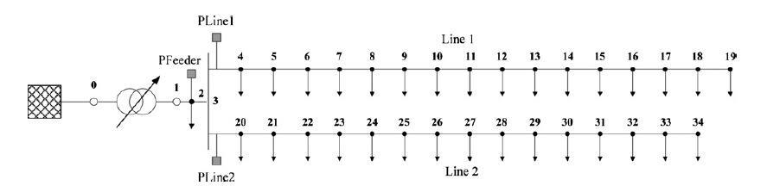

图1.真正意大利分布式网络。

文献[6]研究了在所有分支应用故障时传输系统的暂态稳定性，以分析N-1安全性[7]，考虑到大量燃料电池和微型涡轮机存在时电力系统的稳定性。文献[8]提出了一种基于DSG和DIG的网络的稳态和瞬态分析的比较研究。在此强调的是，DSG在稳态电压分布，电压稳定性和瞬态稳定性方面提供了显着的优势，并且允许更高的DG渗透水平。另一方面，研究[9,10]表明，在DSG的情况下，故障电流的增加往往比同类逆变器连接的发电机[9]或仅在短时间内产生短路电流的DIG紧接着故障发生的时间[10]。 （注意：即使逆变器连接的发电机通常为网络提供较低的短路电流，但这不应妨碍仔细检查，修改并在必要时适当调整现有保护方案）。本文介绍了DSG对位于西西里岛的实际径向分布系统的影响的完整分析，包括稳态和瞬态研究。考虑配备适当的调速器和自动电压调节器（AVR）的DSG的现实配电网模型，使其能够在并网和孤岛模式下操作，并且提供更大的服务连续性。 （注：应该知道，实际上很多问题限制或者阻止了网络的安全运行，如人员安全，维护可接受的电能质量困难，失去同步的风险等）。

由于所考虑的DSG直接连接到网络，可能会出现更大的故障电流。 因此，也考虑到现有的意大利保护系统适用于不同的DSG尺寸。 当DSG的渗透率较低时，DG的影响可以忽略不计，而DGG较高时影响包括保护系统在内的整个系统。 本研究只考虑三相故障，因为它们导致了最具挑战性的稳定性问题[11]，并且在严重故障和DSG重大故障电流贡献的情况下保护系统的设置变得更加关键。 特别是，仅考虑三相故障的选择源于他们确定暂态稳定的最关键条件的前提，考虑到：

•发电机的负荷，

•发电机在故障期间的输出取决于故障位置和类型（最严重的是三相故障），

•故障清除时间，

•所考虑的发电机的惯性和电抗

所获得的结果对于工程师和独立电力生产商来说是一个有用的技术指导，可以建立DSG与典型意大利分销网络或任何类似结构，组成和保护系统应用的网络连接可能导致的最坏情况。

1. **配电系统说明**

为了研究DSG对电力系统稳态电压分布和瞬态稳定性的影响，使用位于意大利西西里岛的实际径向分布网络。 没有DSG的分布式系统的单线图如图1所示。

所考虑的网络包括一个132千伏，50赫兹的短路等级为1000MV A的子传输系统，它通过一个额定功率等于ST = 35MV A的额定功率为132/20千伏的 $∆/Y_{g}$ 变压器为20千伏配电系统供电， $V_{cc}$ = 13.18％，X / R = 30.737。调整一次变电站变压器的分接头，以便将所有母线上的电压保持在允许范围内，以满足无DSG的最低和最高要求。 OLTC参数在附录B的表B1中给出。配电网由32条总线和31条以上的线组成。一个由两种不同材料Al和Cu组成的馈线从一次变电站HV / MV的二次侧开始并且馈送到总线3（一个卫星中心（SC））。从SC两条主线，即1号线和2号线，提供负载。最大需求期间的总网络负载（仅有实际功率）为4.38MW，其中第一线需要3.29MW，第二线为1.09MW。在最低需求期间，总负荷为1.39MW，其中1号线为0.89MW，2号线为0.50MW。配电线路和馈线由电阻和电感串联构成，负载由恒功率模型（附录B中的表B2-B3）表示。

2.1.同步发电机

如果发电机容量超过几兆瓦[12]，分配径向网络包括一个或多个配电系统通常使用的同步发电机。 目前，意大利大多数DG系统采用同步发电机，用于热电站，水电站或风力发电站。 通常，同步发电机作为恒功率（有功功率）源运行。 然而在这项研究中，为了研究孤岛运行，考虑了电压控制系统。 通常采用两种模式来控制DSG的励磁系统[13,14]：

（i）电压控制模式，保持终端电压不变。

（ⅱ）功率因数控制模式，旨在保持功率因数不变。

|  |  |  |
| --- | --- | --- |
| 情况 | 渗透水平（％最大负荷） | 定位DSG |
| a | 无 | - |
| b | 30 | 11 |
| c | 100 | 11 |
| d | 100 | 19 |
| e | 30 | 27 |
| f | 100 | 27 |
| g | 30 | 34 |
| h | 100 | 20 |
| i | 100 | 4 |

表1.DSG的渗透情景

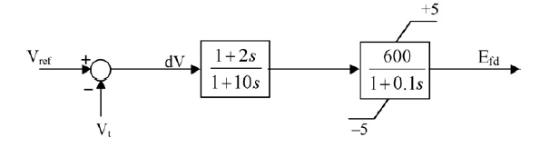

图2.自动电压调节器（简化的励磁系统，IEEE型AC4A，取自IEEE标准421.5-2005，稍作修改以代表快速作用的励磁系统）。

由于模式（ii）被独立电力生产商用来最大化所产生的有功功率，因此不考虑潜在的对电网电压的支持。 然而，在这项研究中，采用了一种使用AVR的电压控制模式，并且控制器设定点固定在1pu。 AVR框图如图2所示。

同步发电机在d-q参考系中由六阶模型表示。 该发电机还配备了一个标准的IEEE水轮机调速器，用于动力模型的完整性。 调速器系统的框图如图3所示。

DSG的额定功率为 $S_{n}$ = 1.875 MV A，其功率因数 $\cos{φ=0.8}$。完整的细节在附录B的表B4中给出。

2.2保护系统

意大利配电网保护系统的理念是由网络本身的拓扑结构所提出的。在工作状态下，它是径向和被动的，所以为了清除多相故障，安装协调过流继电器就足够了。由于本文只考虑多相故障，所以不会提出针对单相故障的保护系统。 DSG和变压器的保护继电器也将被忽略，以便分析在孤岛条件下DSG和网络之间的动态相互作用。如果考虑到DSG和变压器的保护继电器，根据意大利的设置[16,17]，如果发生线路故障，将避免孤岛运行情况，因为保护系统在第一次重新接通受保护的线路。

目前，过流保护继电器按照DK 4452标准设置[18]。特别是，标准区分有或没有SC的分配系统。本文中的继电器设置基于一个真实的情况，即在总线3上存在SC，如图1所示。

网络管理人员建议安装电流方向不敏感的继电器，对于馈电SC的馈线（PFeeder）有三个不同的电流阈值，对于从SC（PLine）开始的任何线路，电流不敏感的继电器有两个不同的电流阈值。虽然PFeeder具有两个延时电流阈值和一个时基，但PLine具有一个延时电流阈值和一个时基[18]。

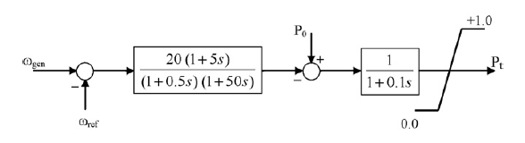

图3.调速器模型（IEEESGO，IEEE标准调节器，选定的值使得调速器的响应与水力发电机的响应相匹配）。

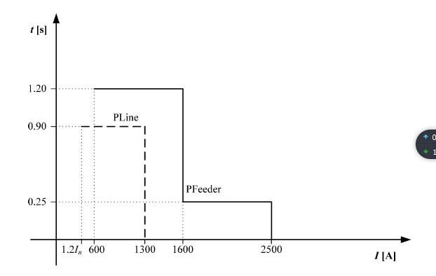

图4.保护设置

两个保护系统都配备了自动重合闸装置（DRA），其特点是两次重合闸操作，一次在400ms后快一次，30秒后一次慢。整个保护系统的时间设置，电流阈值和重合闸时间如图1和图2所示。（注：应该强调的是，多相故障和过载保护系统不受中性线的影响，中性线本质上影响系统对单相故障的行为）。

## 3.案例研究

为了说明DSG对实际配电网络的影响，已经进行了稳态电压分布分析和瞬态分析。 DSG在不同地点的DSG渗透水平已经在最小和最大需求期进行了分析。

所考虑的情况见表1。

在所有情况下，除（h）和（i）情况外，使用负荷流牛顿 - 拉夫逊过程评估稳态电压分布，将负载建模为P，Q总线，DSG为P，V总线，对无功功率，传输网络为松散的总线，并考虑[8]：

（i）发电机断开导致的稳态电压变化。

（ⅱ）稳态电压调节。

在所有情况下进行瞬态分析考虑：

（i）馈线上的三相永久性故障无重合闸。

（ⅱ）馈线上的三相暂时故障，无重合闸。

（ⅲ）带重合闸的馈线上的三相暂时故障。

使用DIgSILENT PowerFactory 13.1（B260）进行仿真。模拟中使用的最大和最小需求曲线是从所考虑的配电网络中的测量获得的。为了突出和分离DSG的影响，不考虑负荷的动态行为，否则反应将是发电机和负荷动态的混合，很难分开。静态的恒定功率负载模型被认为是相反的，因为它被证明是最不灵活的电压变化，因此对网络和系统操作是最不利的。

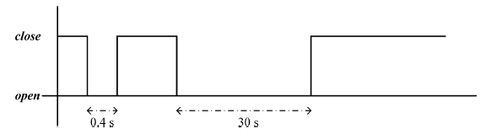

图5.重新关闭程序。

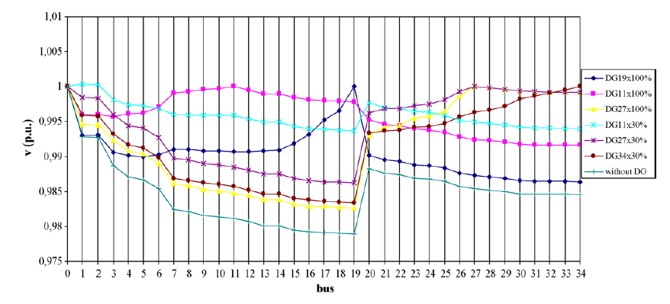

图6.最大需求的电压曲线

## 4.稳态电压分布

使用DSG的主要优点之一是提高了网络的整体稳态电压分布。尽管如此，由于DSG的存在，可能会发生电压违规，并且会大大限制这些发电机在配电系统中供电的电量。在安装或允许安装DSG之前，配电网络运营商（DNO）必须验证在最坏的运行情况下，电网电压曲线不会受到发电机组的不利影响。所考虑的稳态电压变化是5％（pu）。

考虑最大需求的稳态电压分布以及DSG位置和尺寸的所有情况如图6所示，而最小需求和所有DSG情况的电网电压分布如图7所示。

对于两种情况（最大和最小需求），DSG总线上的恒定电压在所有总线上保持在允许的范围内。在27号公交车的情况下，DSG的最大变化率为1.7％，穿透率等于100％。最大需求情况的一个关键情况是DSG的穿透率等于30％，DSG在11路。在这种情况下，DSG不能把电压保持在1pu。因为它达到了1.875 MVar的无功功率极限。

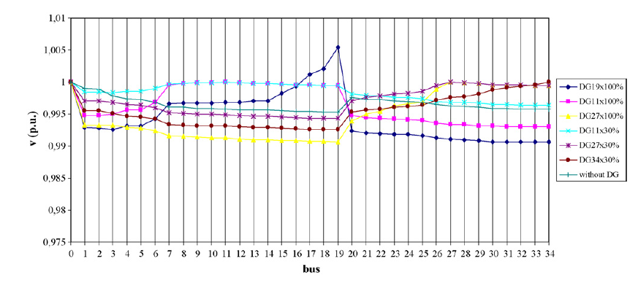

图7.最低需求的电压曲线

|  |  |  |  |
| --- | --- | --- | --- |
| DSG(%负载) | DSG总线位置 | 最小负载 | 最大负载 |
| 100 | 19 | 0.012 | 0.016 |
| 100 | 11 | 0.009 | 0.032 |
| 100 | 27 | 0.010 | 0.020 |
| 30 | 34 | 0.007 | 0.020 |
| 30 | 11 | 0.005 | 0.032 |
| 30 | 27 | 0.005 | 0.027 |

表2.由于DSG断开导致的电压变化

关于最低需求情况，可以看出，总线19的电压水平在同一母线上的穿透水平为100％，超过1pu。因为DSG达到其无功功率限制。

在所有模拟情况下，负载的有功和无功功率需求保持不变。因此，传输网络所需的功率随着DSG穿透率的增加而减小。

配电网运营商（DNO）一般担心，如果DSG突然断开，因为配电系统中的电压控制器的启动时间较慢，并且DNO必须保证这种变化尽可能小。为了分析这个方面，由方程（1）介绍[8]。

$$V_{I1}=\frac{1}{n_{b}}\frac{\sum_{i=1}^{n_{b}}{\left|V_{i}^{g}-V_{i}^{n}\right|×100}}{\sum_{i=1}^{n_{b}}{V_{i}^{n}}}$$

|  |  |  |
| --- | --- | --- |
| DSG(%的负载) | DSG总线位置 |  |
| 100 | 19 | 0.41 |
| 100 | 11 | 0.08 |
| 100 | 27 | 0.31 |
| 30 | 34 | 0.39 |
| 30 | 11 | 0.28 |
| 30 | 27 | 0.31 |

表3.电压调节

表2列出了DSG所有地点和规模的结果。 从表中可以发现，即使极小的负载需求也可以获得较大的电压变化。 可以进一步注意到，对于总线27上的100％穿透水平和总线34上的30％穿透水平，电压变化指数VI1对于最大需求是相同的。 从表2中的结果可以看出，线路2对装有AVR的DSG的穿透不敏感。

即使DSG连接到网络，并且注入大量的无功功率以支持电压，电压的大变化也不明显。 因此，其他类型的发电机或控制器（具有恒定功率因数的DIG或DSG）对稳态电压分布的影响也应该可以忽略不计[8]。

最后分析的参数与最大和最小需求之间的电压幅度的变化有关，因为希望在负载变化之后尽可能小地改变这些变化。 用于此目的的指标[8]由等式（2）。

可以看出，总线11上的100％的穿透水平和DSG导致最佳的电压调节。在27号总线上，电压调整对发电机的大小（穿透水平）不敏感。

## 5.瞬态稳定性

在意大利，如果配电网络发生故障，DG将跳闸，直到关键的网络条件消除才会发电。因此，DG的控制方案将等待恢复并自动重启。从这个意义上说，由于DG的目标是发电，暂态稳定性的考虑往往不是很重要。

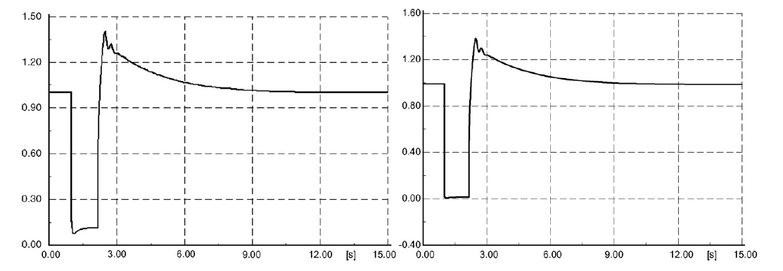

图9.情况d1，总线19（左）和4（右）的电压。

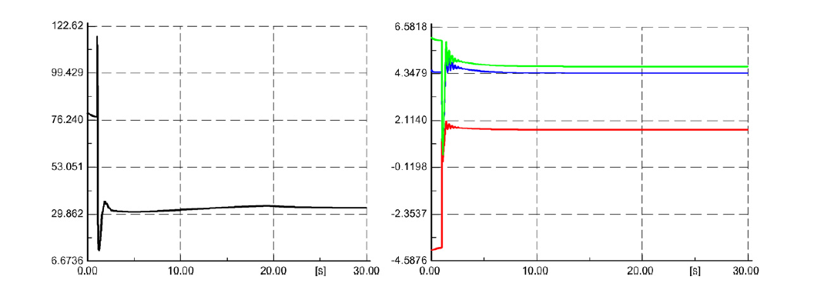

图10.情况d2，转子角度，实际（b），无功（r）和视在功率（g）。

尽管如此，如果DG用作关键过程的电压支持，则需要更加小心，以确保DG不会因远程网络故障而跳闸。然而，由于DG的惯性常数较低，保护系统的跳闸时间较长，因此可能无法保证配电网所有故障的稳定性，暂态稳定性变得相当重要[13]。

本研究首先进行负荷流量建立故障前网络状况。然后进行瞬态仿真，以研究图1中配电网馈线发生故障时配电系统的稳定性。由于短路时DSG加速，由于失步，可能会变得不稳定。通过分析转子角度的动态响应可以确定DSG的稳定性[15,19]。时域仿真用于评估DSG渗透水平对暂态稳定性的影响。考虑指标来评估暂态稳定性是连接到网络的DSG与对应于无限总线的参考机器角度之间的角度。

瞬态分析考察了永久性三相故障和100 ms自清零三相故障的响应。实施的保护系统如第3节所示。由于空间的限制，只有少数几个特征情况被详细介绍。对于所有其他情况的结果总结在考虑以下参数的表中：暂态稳定性，有或没有重合闸的临时故障的重新同步，保护系统的行为，孤岛模式。

以下分析考虑了第5节中描述的情况。

案例d1：19号公交车的DSG，功率输出P = 4.5MW，最大需求的永久性故障。

图8给出了当DSG向配电网注入4.5MW时，在馈线连接母线2和3的中间施加的三相永久性故障的DSG的动态响应。

可以看出，稳定性在几秒钟（450个循环）后重新获得，并且AVR保持在1pu的电压。 配电系统以孤岛模式运行，因为在馈线跳闸和线路1保护之后，DSG继续提供线路1。

图9显示了线路1的开始（总线4）和结束（总线19）处的电压。不包括故障周期，电压由DSG维持。

案例d2和d3：19号总线上的DSG，功率输出P = 4.5 MW，临时故障时不带重合闸，最大需求。

对于相同的DSG位置和尺寸，重复进行模拟，但分别具有自动清除故障和不重合。

在没有重合的情况下，恢复稳定性并且由线1和线2形成岛。功率和转子角度变化在图10中示出，而图11示出在线1的边界总线处的电压。

考虑到重合闸的情况，可以看出，重合闸后，网络保持原来的结构，没有同步问题。 在故障的瞬间，只有馈线保护跳闸，并且由于故障自清除，重合闸程序仅由馈线保护激活。 转子角度和功率变化如图12所示。

案例e2：总线27上的DSG，功率输出P = 1.5MW，最大需求的自清除故障。

在没有重合的情况下，系统失去稳定性。 图13示出了故障清除后母线27处的电压崩溃。

从表4和表5可以看出，对于需求最大的相同分析情况，在最低需求的情况下，可以在11,27和34路公交车处使用DSG，并且最大穿透率为30％ 需求。

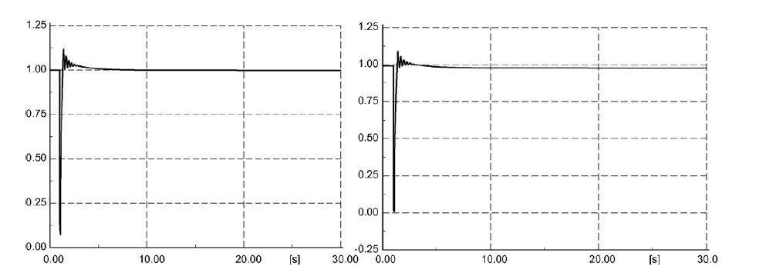

图11.情况d2，总线19（左）和4（右）的电压。

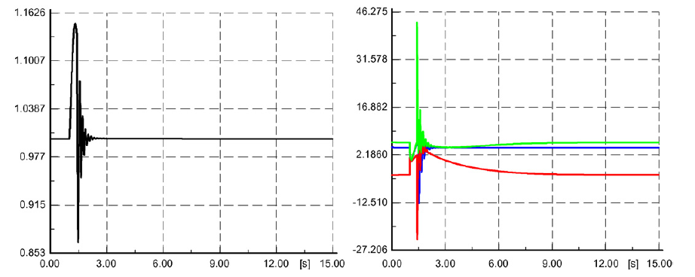

图12.情况d3，转子角度，真实（b），无功（r）和视在功率（g）。

|  |  |  |  |  |  |  |  |  |
| --- | --- | --- | --- | --- | --- | --- | --- | --- |
| DSG位置 | DSG大小（相对于最大负载的百分比） | 三相故障 | 重新关闭 | 故障位置 | 跳闸保护 | 稳定 | 网络位置 | 同步 |
| 19 | 100 | Permanent | N | Feeder | F&PL1 | Y | Line 1 | - |
| 19 | 100 | Temporary | N | Feeder | F | Y | Network | Y |
| 19 | 100 | Temporary | Y | Feeder | (F) | Y | N | Y |
| 11 | 30 | Permanent | N | Feeder | F | N | N | - |
| 11 | 30 | Temporary | N | Feeder | F | N | N | - |
| 11 | 30 | Temporary | Y | Feeder | (F) | Y | N | Y |
| 27 | 30 | Permanent | N | Feeder | F | N | N | - |
| 27 | 30 | Temporary | N | Feeder | F | N | N | - |
| 27 | 30 | Temporary | Y | Feeder | (F) | Y | N | Y |
| 34 | 30 | Permanent | N | Feeder | F | N | N | - |
| 34 | 30 | Temporary | N | Feeder | F | N | N | - |
| 34 | 30 | Temporary | Y | Feeder | (F) | Y | N | Y |
| 11 | 100 | Permanent | N | Feeder | F&PL1 | Y | Line 1 | - |
| 11 | 100 | Temporary | N | Feeder | F | Y | Network | Y |
| 11 | 100 | Temporary | Y | Feeder | (F) | Y | N | Y |
| 27 | 100 | Permanent | N | Feeder | F&PL2 | Y | Line 2 | - |
| 27 | 100 | Temporary | N | Feeder | F | Y | Network | Y |
| 27 | 100 | Temporary | Y | Feeder | (F&PL2) | Y | N | Y/P |
| 4 | 100 | Permanent | N | Feeder | F&PL1 | Y | Line 1 | - |
| 4 | 100 | Temporary | N | Feeder | F | Y | Network | Y |
| 4 | 100 | Temporary | Y | Feeder | (F&PL1) | Y | N | Y/P |
| 20 | 100 | Permanent | N | Line 1 (B2) | F&PL1 | Y | Line 2 | - |
| 20 | 100 | Permanent | N | Line 1 (B16) | F&PL1 | Y | Line 2 | - |
| 4 | 100 | Permanent | N | Line 2 (B18) | F&PL1 | Y | Line 1 | - |

表4.具有最大需求的瞬态分析的仿真结果

如果在总线11发生DSG永久性故障，为了恢复稳定性，还考虑了其他策略。 DSG的11号总线发电机在输出功率为1.5MW，永久性故障的情况下成功实施了减载策略。 所采用的甩负荷算法是基于保护系统的慢重合动作（30s）之后负荷的断开。 小负载断开，直到连接负载的总有功功率降到DSG产生的功率以下。 在图14中显示了功率和转子角度响应。 转子角度响应中的尖峰对应于重合时刻。

### 5.1 瞬态过程中的保护系统行为

所考虑的保护系统是在没有双向功率流动的情况下设计的系统的径向性质。 由于DSG的存在改变了潮流的方向，人们会认为保护系统应该由适当的定向装置来代替。 为了评估在DSG出现故障期间继电器的行为，已经考虑了关键情况（h）和（i）。 在已发表的文献中，主要关注这些情况，因为如果在没有DSG的线路上发生故障，DSG线路的保护可能会跳闸，并使所有连接到线路的负载停止工作[20]。 这个场景如图15所示。

|  |  |  |  |  |  |  |  |  |
| --- | --- | --- | --- | --- | --- | --- | --- | --- |
| DSG位置 | DSG大小（相对于最大负载的百分比） | 三相故障 | 重新关闭 | 故障位置 | 跳闸保护 | 稳定 | 网络位置 | 同步 |
| 11 | 30 | Permanent | N | Feeder | F | N | N | - |
| 11 | 30 | Temporary | N | Feeder | F | Y | Network | Y |
| 27 | 30 | Permanent | N | Feeder | F | N | N | - |
| 27 | 30 | Temporary | N | Feeder | F | Y | Network | Y |
| 34 | 30 | Permanent | N | Feeder | F | N | N | - |
| 34 | 30 | Temporary | N | Feeder | F | Y | N | - |

表5.用最小需求进行瞬态分析的仿真结果

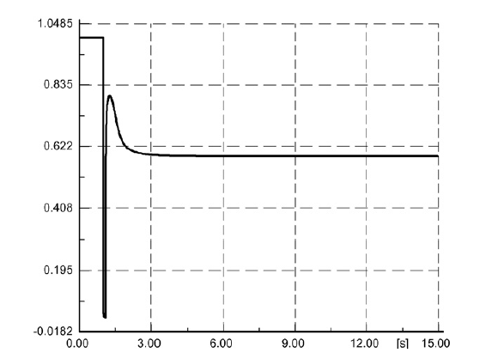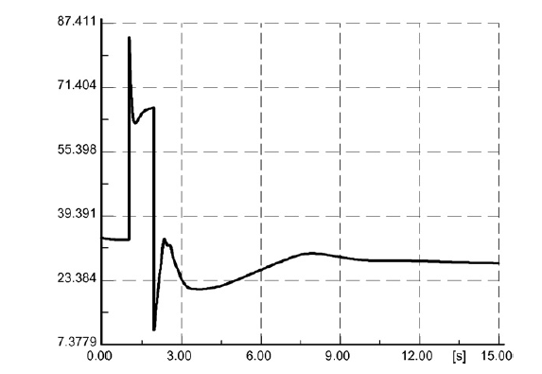

图13.情况e2，在总线27的电压。 图16.情况i1，孤岛模式下的转子角度。

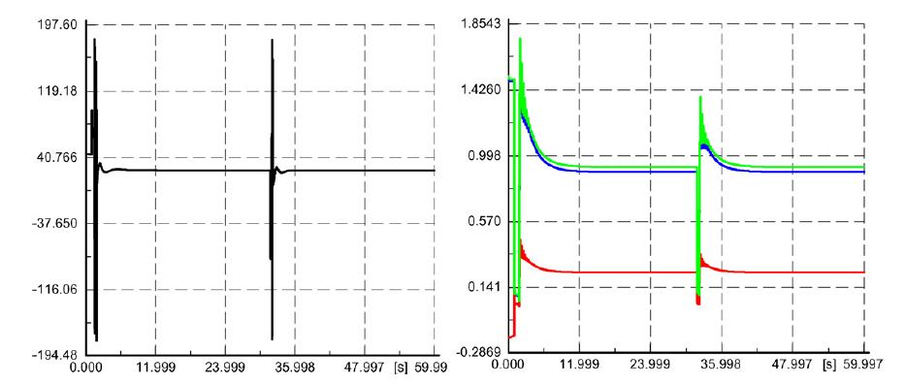

图14.甩负荷情况，转子角度，实际（b），无功（r）和视在功率（g）。

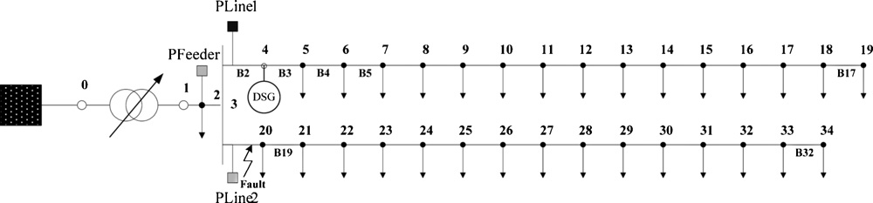

图15.保护系统的关键情况

从仿真结果可以看出，即使在网络中使用对电流方向不敏感的继电器，并且保护系统在故障后不正确跳闸，PFeeder和PLine1 对于在总线B18处的故障，线路1继续以孤岛模式正确地操作，并且负载由DSG提供，而不会对网络造成任何稳定性问题。 图16示出了相应的转子角度响应。 可以得出结论，即使DSG的存在可以保证孤岛模式下的供电连续性，也必须修改保护设置以避免连接继电器的不可预知的行为。 一个解决方案可能是用敏感的电流替代对电流方向不敏感的继电器。

## 6.结论

本文提出了一个嵌入式同步发电机的真正的意大利配电网的稳态和瞬态分析。

考虑到最大和最小需求，分析了DSG断开和稳态电压调节后的稳态电压变化。

考虑到稳态电压分布，发现DSG的连接不会改变系统的行为和性能。暂态分析表明，DSG影响暂态稳定性和保护系统的运行。

即使在多种情况下，DSG在故障后仍保持稳定，并通过向负载提供有功功率并为网络中的电压提供无功功率，从而为网络带来诸多益处，但也有一些情况下失去稳定性。很少有确定的不稳定情况表明，这个特定的实际分配网络可以容纳DSG。 （注意：尽管惯性较小的DSG更容易失去稳定性，但应该意识到这一点）。

应该指出的是，由于DSG引起的故障电流的增加，保护系统的一些修改是必要的。网络的加固也是需要的，以便承受由于发电机到故障点附近的附加故障水平。

最后分析了DSG配电网部分临时孤岛运行的可行性。发现只有少数情况表现出同步（稳定性）问题。然而，这些可以通过适当的减载策略成功解决，如文中所示。通过执行适当的，适度的卸载，孤岛系统可以安全地运行，为大多数客户提供更好的供应连续性。

对于拓扑结构类似于意大利配电网的配电网，解决方案的结果是严格有效的。事实上，本文已经考虑了典型的意大利配电网，配备了一整套典型的保护系统：重合器线路保护，馈线保护和SC。因此，尽管具体的结果可能不是一般的，但仍然可以用来推断出类似结构的配电网的强度和所采用的保护措施的重要结论。

附录A.符号列表

NB

公交车的数量。

PO

参考功率负载。

VF

偏置信号。

VR

发电机端的电压。

VREF

初始DSG电压端子设定的参考电压。

维格

在DSG存在的情况下i总线的电压幅度。

VIMAX

最大需求期间的最大电压。

VIMIN

最小需求期间的最小电压。

VIN

在没有DSG的情况下i总线上的电压幅度。

附录B.

表4和表5第6栏“跳闸保护”中，F表示馈线保护，而PL1表示线路1保护; 括号中的字母表示相应的保护跳闸，然后断路器重新闭合的情况。